Školní soutěž v německém jazyce 2019-2020
Ve dnech 18.12. 2019 a 7.1. 2020 proběhla školní soutěž v německém jazyce
Celkem se zúčastnilo 16 žáků 2. a 3. ročníků SŠ.
- 18.12. 2019 žáci absolvovali písemný test,
- 7.1.2020 pak prezentovali prezentace na libovolné téma, většinou dopravně orientované.
Někteří si jako téma prezentace zvolili oblast svého zájmu, několik prezentací bylo s hudební tematikou. celkově soutěž proběhla v příjemné atmosféře, všechny výkony byly skvělé a všem účastníkům patří náš dík.
Výsledky:
1. Tomáš Moudrý DMC3
2. Vojtěch Husa DMS2
3. - 4. David Jeřábek DŽ2 a Marek Štěpán DL3
5. Martin Kuklík DŽ2
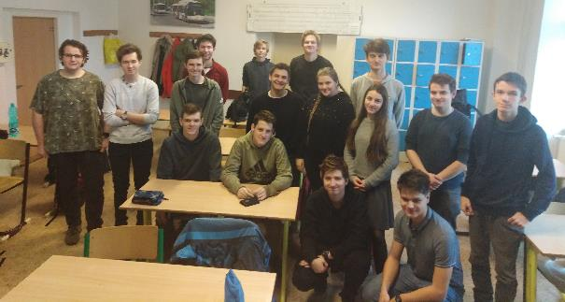
Soutěžící
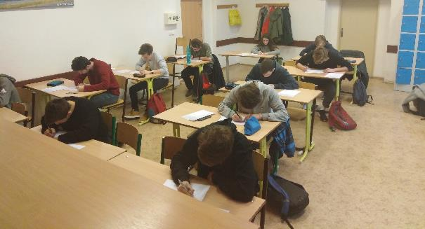
A pilně se pracovalo – první část - písemná
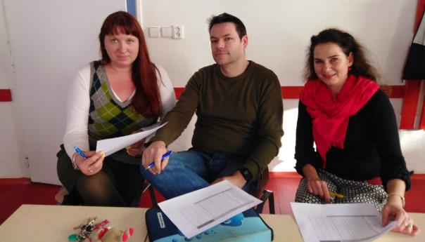
Porota: manželé Horníkovi – Radana a Vlastislav, Koužková Silvie
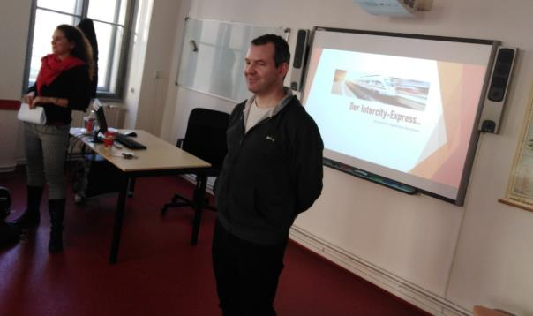
Slavnostní vyhlášení, zakončení soutěže – zástupce ředitele Ing. Karel Zíka
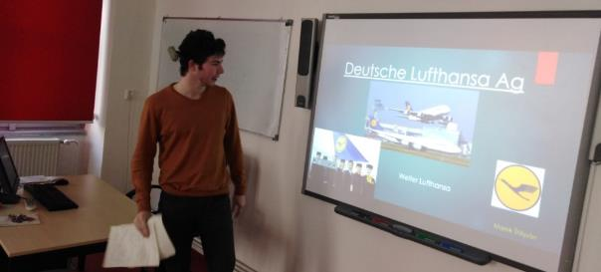
Prezentování – druhá část soutěže

